Ich habe zu wenig


5 Kurzprofil der Lektion
Alter: 12–15 Jahre
Dauer: 45 Minuten
Gruppe: 8–24 Personen; Paare und Viererteams
Ziel: Die Sättigung mit fünf Broten und zwei Fischen verstehen und eine mögliche gute Tat wählen, auch wenn die eigenen Möglichkeiten klein erscheinen.
Biblische Grundlage: Johannes 6,1–15. Deutsche Übertragung des bereitgestellten russischen Synodaltexts.
Kerngedanke: Christus sorgt für Menschen und wirkt das Wunder. Wir können ihm unsere kleinen Möglichkeiten anvertrauen und an der Hilfe für den Nächsten mitwirken.
Ergebnis: Jugendliche erzählen die Geschichte, unterscheiden Christi Handeln und menschliche Mitwirkung, bieten konkrete Hilfe an und klären, ob sie gebraucht wird.

1 Unterrichtsplan für 45 Minuten
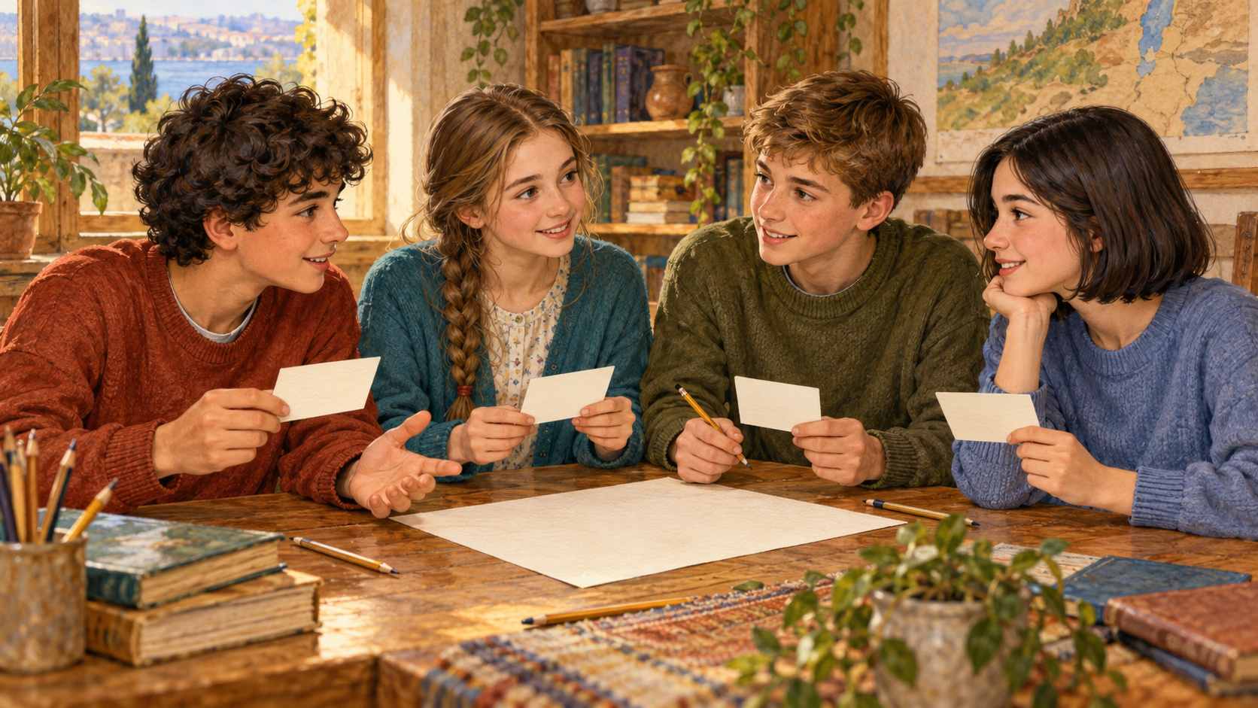 | Johannes 6,1–15 vollständig lesen, sofort Rollenspiel, danach Besprechung. Paaraufgaben, zwei Teampläne, kurze Werkstatt und persönlicher Schritt.

Min. | Phase / Folie | Handlung
2 | 1. Ich habe zu wenig | Persönliche Wahl einer verfügbaren Möglichkeit
3 | 2. Fünf Brote und zwei Fische | Alle 15 Verse nacheinander
5 | 3. Wie das Wunder geschah | Sechs Rollen und vollständiges Ende
4 | 4. Das Kleine in Christi Händen | Christi Handeln und menschliche Mitwirkung
4 | 5. Die Reihenfolge der Geschichte | Vier Ereignisse und zwei Felder
4 | 6. Hilfe nach unseren Möglichkeiten | Sechs Situationen mit Bedingungen
4 | 7. Was ich anbieten kann | Vier Sätze und Rollenwechsel
6 | 8. Ein neues Mitglied begrüßen | Vier Informationen und erster Plan
4 | 9. Er braucht etwas anderes | Neue Bitte und zweiter Plan
4 | 10. Wir probieren es aus | Karte oder Begrüßung üben
3 | 11. Meine kleine gute Tat | Sechs Felder und Gebet
2 | 12. Mit dem beginnen, was da ist | Zwei Antworten und Zeitpunkt des Schritts
Tempo: Bei Bedarf gemeinsame Beiträge kürzen. Vollständige Lesung, Ende des Rollenspiels, beide Pläne und Erprobung der kleinen Tat erhalten.

2 Ablauf der Lektion Teil 1

1 Ich habe zu wenig 2 Min.
Manchmal scheint es: Ich habe zu wenig Geld, Zeit oder Können, deshalb kann ich nicht helfen. Stell dir vor: Jemand kommt neu in die Gruppe, und du hast nur wenige Minuten. Was kannst du trotzdem anbieten?

Durchführung: Jeder wählt still eine verfügbare Möglichkeit: Zeit, Aufmerksamkeit, eine Sache oder eine Fähigkeit. Ein erfundenes Beispiel ist möglich. Zunächst keine Antworten sammeln; zur Geschichte übergehen.
Frage: Was habe ich bereits, auch wenn es wenig erscheint?
Orientierung: Ein paar Minuten Aufmerksamkeit, ein Stift, die Kenntnis des Weges oder die Bereitschaft, einen Erwachsenen zu holen, können helfen.
Rhythmus: 1 Minute Situation, 1 Minute persönliche Wahl.

2 Fünf Brote und zwei Fische 3 Min.
 | Wir lesen Johannes 6,1–15 vollständig. Achtet auf Christi Frage, Philippus' Antwort, Andreas' Worte und darauf, was mit dem Brot geschieht. Danach spielen wir die Geschichte sofort nach.

Durchführung: Alle 15 Verse ohne Unterbrechung lesen. Sechs Teilnehmende erhalten vorher ihre Rollen. Die Lesung nicht mit Fragen unterbrechen; sofort mit dem Rollenspiel beginnen.
Frage: Beobachtungsauftrag: Was tut Christus, woran beteiligen sich Menschen?
Orientierung: Christus weiß, was er tun will. Der Junge hat fünf Gerstenbrote und zwei Fische. Christus dankt, die Jünger teilen aus, alle werden satt; zwölf Körbe bleiben übrig.
Rhythmus: 2,5 Minuten Lesung, 30 Sekunden Übergang.

2 Ablauf der Lektion Teil 2

3 Wie das Wunder geschah 5 Min.
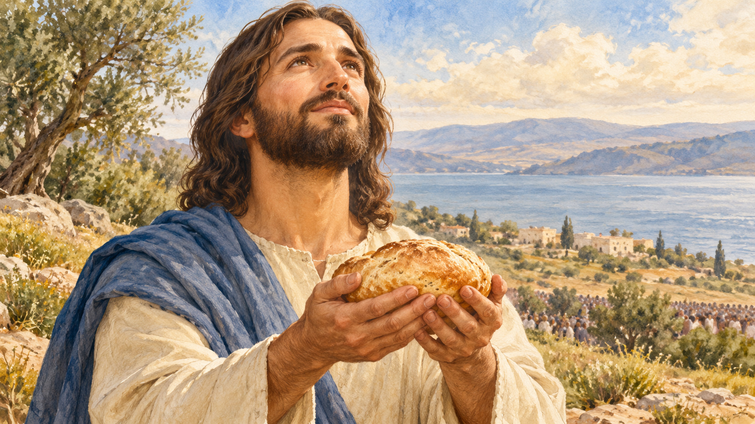 | Wir spielen die Frage, das Auftreten der Brote und Fische, den Dank, die Austeilung und das Sammeln der Reste. Wir führen die Geschichte bis zu Jesu Rückzug allein auf den Berg.

Durchführung: Rollen: Jesus, Philippus, Andreas, der Junge und zwei Menschen aus dem Volk. Die Lehrkraft liest die Erzählung. Die sechs Episoden nach dem Anhang spielen. Erst nach dem Ende besprechen.
Frage: Durch wessen Handeln wird das Volk satt, welche Aufträge erfüllen die Jünger?
Orientierung: Christus wirkt das Wunder. Die Jünger helfen beim Hinsetzen, teilen aus und sammeln die Stücke. Das Ende in Vers 14–15 bleibt erhalten.
Rhythmus: 1 Minute Frage, 1 Minute Junge, 2 Minuten Sättigung, 1 Minute Sammlung und Ende.

4 Das Kleine in Christi Händen 4 Min.
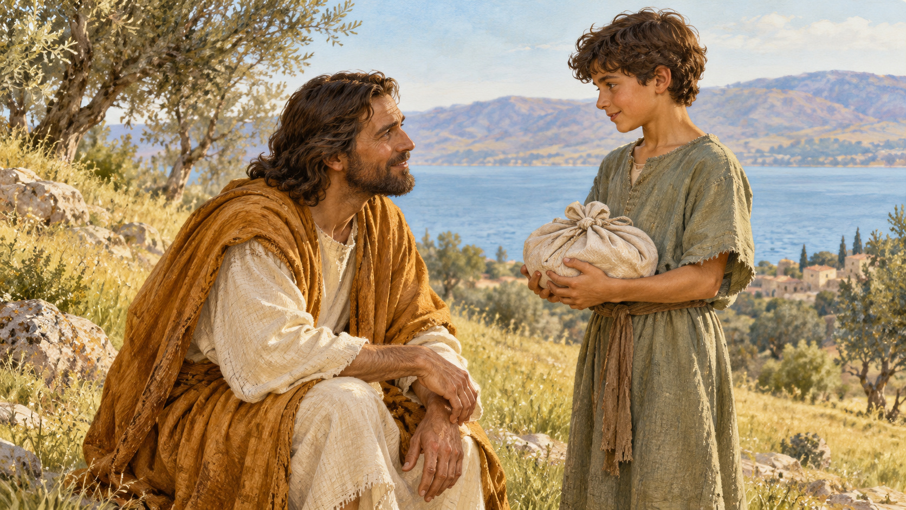 | Andreas fragt: „Doch was ist das für so viele?“ Neben einer großen Not erscheint das Kleine nutzlos. Was veränderte sich nach Christi Dank?

Durchführung: Zwei Antworten anhand der Verse 6,9,11–13 anhören. Christi Handeln und die Mitwirkung der Menschen getrennt an die Tafel schreiben. Danach nach einer kleinen möglichen Tat heute fragen.
Frage: Warum lässt sich die Geschichte nicht darauf reduzieren, dass die Menschen ihre Vorräte teilten?
Orientierung: Das Evangelium nennt das Geschehen Jesu Wunder. Die Menschen werden satt; Stücke bleiben übrig. Unser Schluss über kleine gute Taten ist eine Anwendung, keine Erklärung des Wunders durch gewöhnliche Austeilung.
Rhythmus: 2 Minuten Text, 2 Minuten Bezug zum Leben.

2 Ablauf der Lektion Teil 3

5 Die Reihenfolge der Geschichte 4 Min.
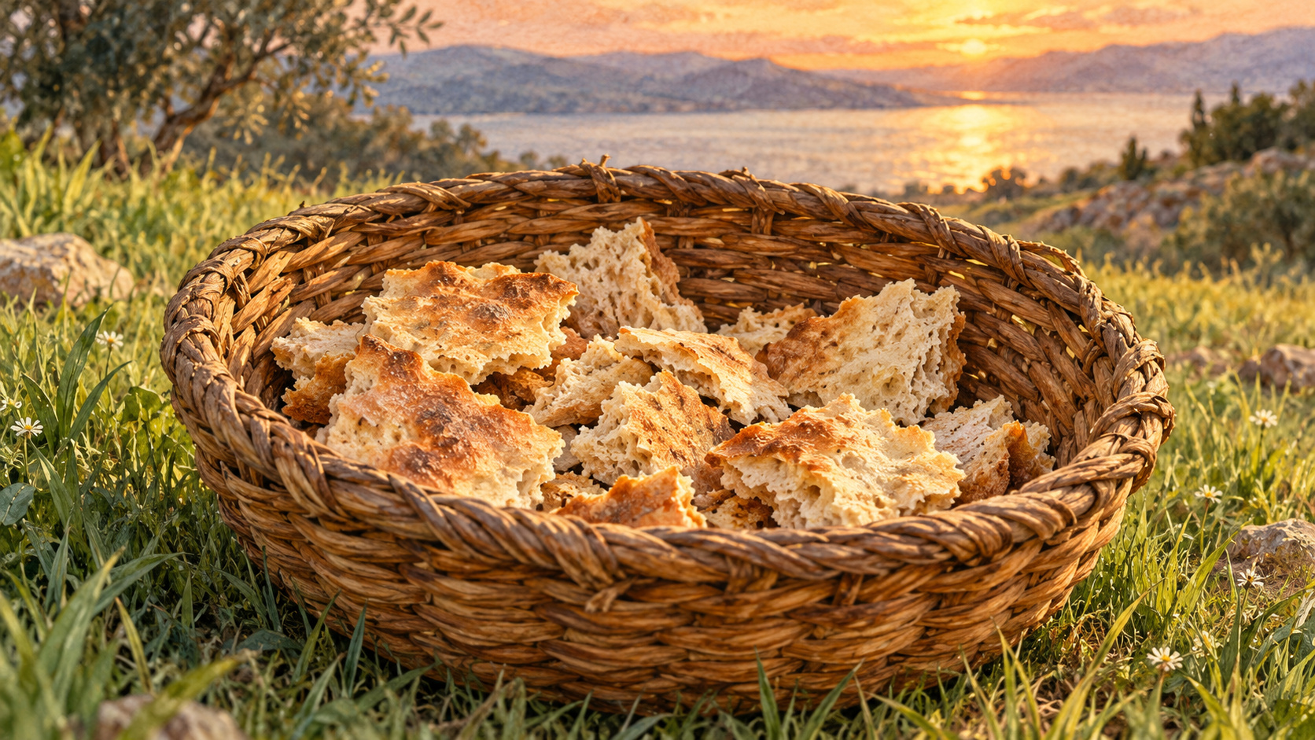 | Ordnet vier Ereignisse. Findet die fünf Brote, zwei Fische und zwölf Körbe. Was war am Anfang da, was blieb nach der Sättigung?

Durchführung: Paare erhalten vier gemischte Karten von Seite 2. Reihenfolge herstellen und zwei Felder ausfüllen. Ein Paar erklärt das Ende der Lesung.
Frage: Was trug Christus nach der Sättigung auf?
Orientierung: Die übrigen Stücke sammeln, damit nichts verloren geht. Zwölf Körbe sind der Rest, nicht der Anfangsvorrat. Nach dem Wunder zieht Jesus sich allein zurück.
Rhythmus: 2 Minuten Reihenfolge, 1 Minute Felder, 1 Minute Erklärung.

6 Hilfe nach unseren Möglichkeiten 4 Min.
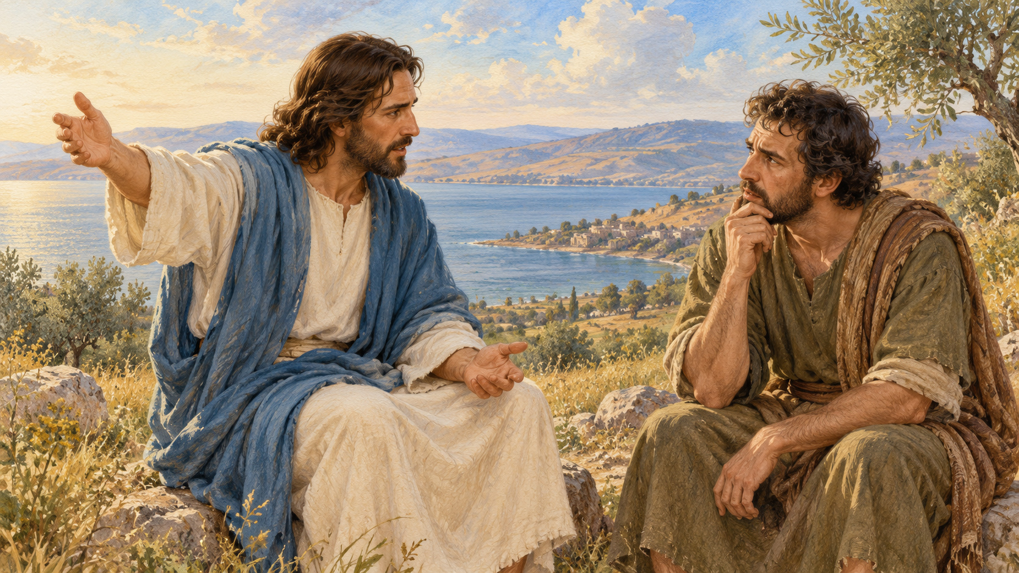 | Lest sechs Fälle. Ordnet sie: „Man kann beginnen“, „Nachfragen ist nötig“, „Ändern ist nötig“. Achtet auf Zustimmung, Eigentum und erfüllbare Versprechen.

Durchführung: Paare sortieren die Fälle von Seite 4. Bei einem strittigen Fall eine klärende Frage nennen. Zwei Karten und die Begründung besprechen.
Frage: Wann hilft eine kleine Tat, wann erfordert eine gute Absicht ein anderes Handeln?
Orientierung: Eigene Möglichkeiten anbieten und Versprochenes erfüllen. Fremde Sachen zuerst mit dem Eigentümer absprechen. Nichts Unmögliches versprechen und niemanden wegen eines kleinen Beitrags beschämen.
Rhythmus: 2 Minuten Sortierung, 2 Minuten Begründungen.

2 Ablauf der Lektion Teil 4

7 Was ich anbieten kann 4 Min.
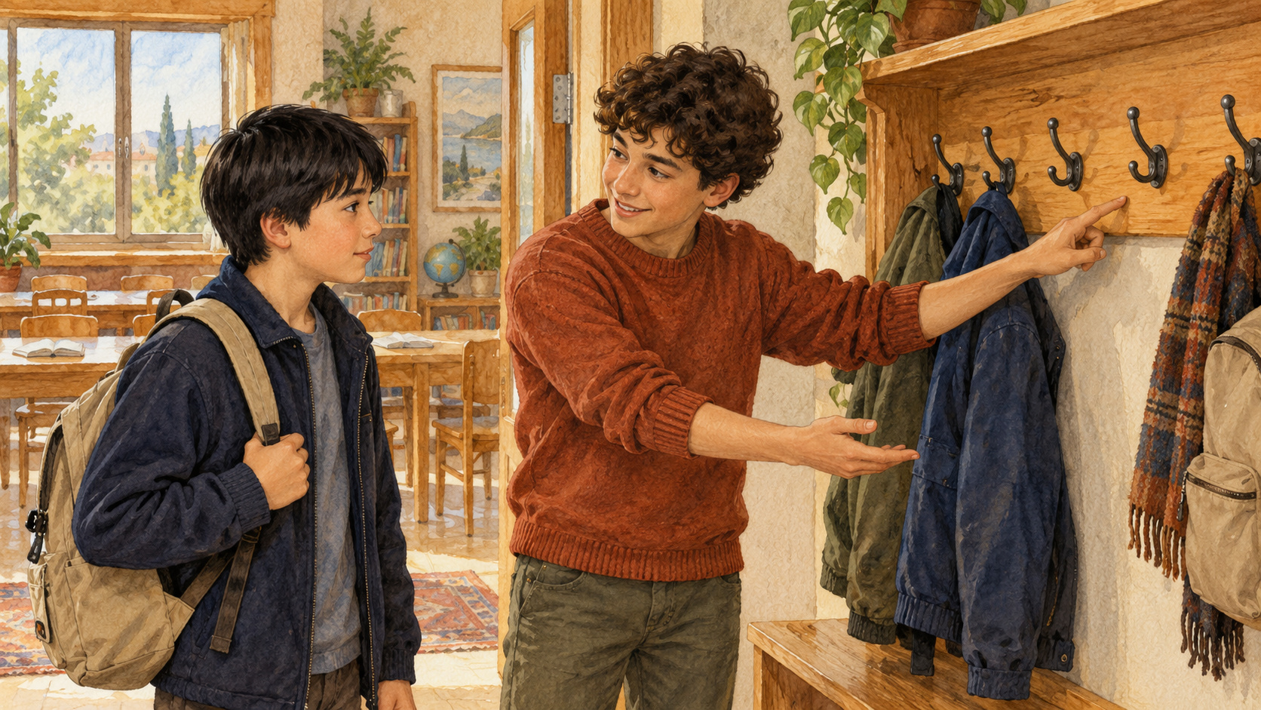 | Einer sagt: „Ich habe zu wenig, besser tue ich gar nichts“. Der andere hilft, eine mögliche Handlung zu finden und zu fragen, ob sie gebraucht wird. Danach Rollen tauschen.

Durchführung: Vier Sätze von Seite 3 verwenden. Zwei hilfreiche auswählen und zwei unpassende verbessern. Im kurzen Dialog konkret handeln und eine Ablehnung ermöglichen.
Frage: Wie klingt ein Hilfsangebot ohne Druck?
Orientierung: „Ich kann dir fünf Minuten lang zeigen, wo alles ist. Möchtest du?“ Der Mensch hört das konkrete Angebot und kann zustimmen oder etwas anderes wählen.
Rhythmus: 2 Minuten erster Dialog, 2 Minuten Rollenwechsel und Notiz.

8 Ein neues Mitglied begrüßen 6 Min.
Roman kommt erstmals in die Sonntagsgruppe. Das Team hat kein Geld für ein Geschenk. Es hat Papier, Stifte, wenige Minuten und verschiedene Fähigkeiten. Jeder kennt nur einen Teil der Bedingungen. Plant die erste Begrüßung.

Durchführung: Viererteams erhalten getrennte Informationen von Seite 5. Jeder erzählt seine Information. Ersten Plan notieren: Was fragen wir, was bieten wir an, wer tut es wann? Die neue Bitte bleibt zunächst bei der Lehrkraft.
Frage: Welche gemeinsame Hilfe entsteht aus den kleinen Möglichkeiten jedes Einzelnen?
Orientierung: Begrüßen, Namen und Wunsch erfragen, Raum zeigen, einen Platz daneben und eine einfache Karte anbieten. Zeit und Zustimmung berücksichtigen; kein großes Fest versprechen.
Rhythmus: 1 Minute Informationen, 3 Minuten Plan, 2 Minuten Aufgabenverteilung.

2 Ablauf der Lektion Teil 5

9 Er braucht etwas anderes 4 Min.
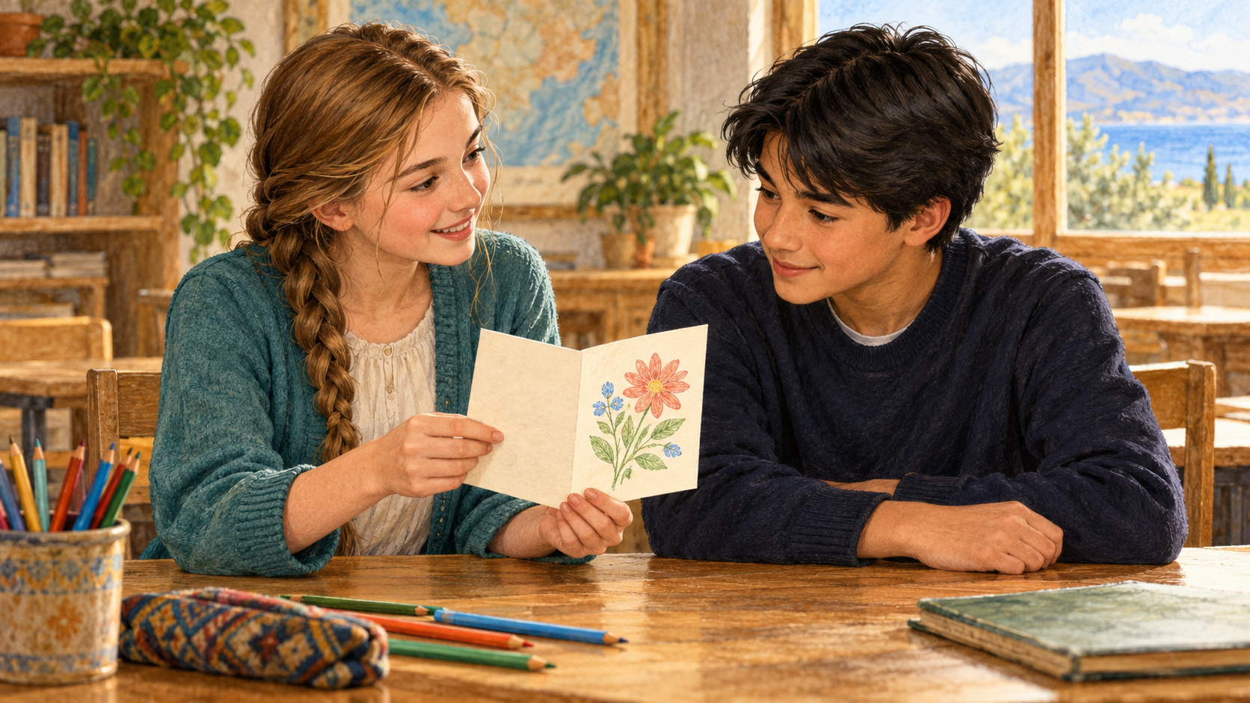 | Roman sagt: „Ich habe nur zehn Minuten. Lange Erklärungen verstehe ich noch schlecht. Zeigt mir, wo ich meine Jacke aufhängen kann. Darf ich mich einfach dazusetzen und zeichnen?“ Wie verändert sich die Hilfe?

Durchführung: Ersten Plan behalten. Zweiten ergänzen: kurz begrüßen, Garderobe zeigen, Platz und Stift anbieten. Langes Spiel und verpflichtenden Auftritt weglassen. Verantwortliche benennen.
Frage: Welche Ideen verschieben wir, um Roman selbst zuzuhören?
Orientierung: Langes Spiel und Bericht vor der ganzen Gruppe. Jetzt braucht er eine verständliche Geste, einen Platz daneben und die Möglichkeit zu zeichnen. Die tatsächliche Bitte prüft den ersten Plan.
Rhythmus: 2 Minuten zweiter Plan, 2 Minuten Vergleich und kurze Antworten.

10 Wir probieren es aus 4 Min.
 | Gestaltet in zwei Minuten eine kleine Bildkarte oder spielt die Begrüßung: Gruß, Frage, verständliches Angebot. Zeigt danach, wie ihr prüft, ob es für den Menschen passt.

Durchführung: Jedes Team wählt eine Handlung aus dem zweiten Plan. Rückseite des Teamblatts oder neues Papier benutzen. Paare spielen die Begegnung und tauschen Rollen. Einer prüft, ob Raum für die Antwort des neuen Mitglieds blieb.
Frage: Was konnten wir mit den vorhandenen Mitteln bereits tun?
Orientierung: Eine konkrete Karte, ein kurzer Gruß oder verständliche Hilfe mit Sachen. Dies ist eine Übung. Danach Hilfe einem echten Menschen mit dessen Zustimmung anbieten.
Rhythmus: 2 Minuten Gestalten oder Üben, 2 Minuten Vorzeigen und Rückmeldung.

2 Ablauf der Lektion Teil 6

11 Meine kleine gute Tat 3 Min.
 | Denk an einen Menschen und eine Handlung, die dir möglich ist. Notiere, was du hast, wonach du zuerst fragst und wann du beginnst. Das Blatt bleibt bei dir.

Durchführung: Sechs kurze Felder auf Seite 6 ausfüllen. Eine erfundene Situation ist möglich. Nach einer stillen Pause das eigens verfasste Gebet lesen. Still zuhören ist möglich.
Frage: Wie wird aus „Irgendwann helfe ich“ ein kleiner erfüllbarer Schritt?
Orientierung: Mensch, konkrete Handlung, eigene Möglichkeit und Zeitpunkt benennen. Bei Unterstützungsbedarf vorher einen Erwachsenen oder Freund fragen.
Rhythmus: 2 Minuten Notizen, 1 Minute Stille und Gebet.
Eigens verfasstes Gebet: Herr Jesus Christus, ich danke dir für das, was ich habe. Hilf mir, den Menschen neben mir wahrzunehmen und mich nicht hinter den Worten „Ich habe zu wenig“ zu verstecken. Lehre mich, vernünftig zu teilen, um Hilfe zu bitten und nach meinen Möglichkeiten liebevoll Gutes zu tun. Amen.

12 Mit dem beginnen, was da ist 2 Min.
 | Vervollständigt zwei Sätze: „In dieser Geschichte tut Christus…“ und „Mein kleiner Schritt…“. Wir können Not bemerken, für das Erhaltene danken und nach unseren Möglichkeiten Gutes tun.

Durchführung: Zwei kurze Antworten anhören. Jeder notiert den Zeitpunkt seines Schrittes. Beim nächsten Treffen können Freiwillige erzählen, was gelang und welche Hilfe noch nötig ist.
Frage: Was merke ich mir über Christus und meinen Anteil an der Hilfe?
Orientierung: Christus sättigt die Menschen und sorgt für sie. Kleine Möglichkeiten für eine gute Tat anbieten, Mangel eingestehen und Unterstützung erbitten.
Rhythmus: 1 Minute Antworten, 1 Minute Abschluss.

Rollenspiel: die Frage und der kleine Vorrat
Sechs Rollen. Die Lehrkraft liest die Erzählung. Unmittelbar nach der Lesung beginnt das Rollenspiel; erst nach seinem Ende besprechen wir.

Die Frage an Philippus
Die Lehrkraft liest nach Vers 1–6: Viele Menschen folgen Jesus; er sitzt mit den Jüngern auf dem Berg. Jesus fragt Philippus: „Wo kaufen wir Brot, damit sie essen können?“ Die Lehrkraft ergänzt Vers 6 vollständig. Philippus liest Vers 7 über zweihundert Denare.

Der Junge und Andreas
Die Lehrkraft liest Vers 8. Andreas zeigt auf den Jungen und spricht Vers 9 vollständig: „Hier hat ein Junge fünf Gerstenbrote und zwei Fische; doch was ist das für so viele?“ Der Junge zeigt das Bild der fünf Brote und zwei Fische. Der Text nennt weder seine Worte noch seine Gefühle; wir schreiben ihm keine zusätzlichen Worte zu.

Die Menschen setzen sich
Jesus sagt: „Lasst die Menschen sich setzen“. Philippus und Andreas laden das Volk zum Hinsetzen ein. Zwei Teilnehmende vertreten die vielen Menschen. Die Lehrkraft liest Vers 10 vollständig, einschließlich „etwa fünftausend“. Die Zahl der Mitspielenden stellt die Zahl der Gesättigten nicht dar.

Rollenspiel: Sättigung und Abschluss
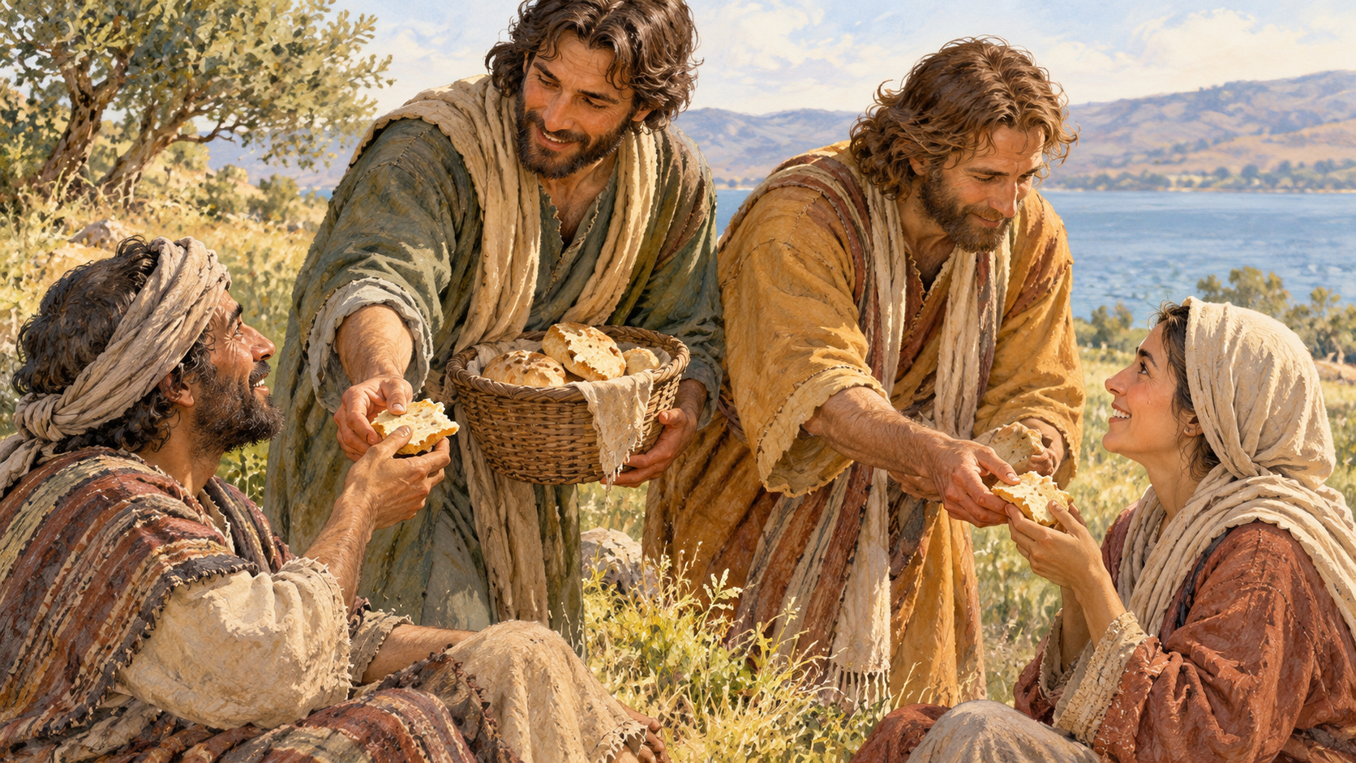 | Sechs Rollen. Die Lehrkraft liest die Erzählung. Unmittelbar nach der Lesung beginnt das Rollenspiel; erst nach seinem Ende besprechen wir.

Dank und Sättigung
Die Lehrkraft liest Vers 11 vollständig. Jesus nimmt das Brotbild und deutet den Dank mit einer Geste an. Der Abschnitt nennt den Wortlaut dieses Gebets nicht. Philippus und Andreas zeigen die Austeilung, zwei Menschen den Empfang. Die Lehrkraft beginnt Vers 12 mit „Als sie satt waren“.

Damit nichts verloren geht
Jesus sagt: „Sammelt die übrigen Stücke, damit nichts verloren geht“. Philippus und Andreas sammeln symbolisch in einen Korb. Die Lehrkraft liest Vers 13 über zwölf Körbe vollständig. Eine Requisite stellt das Sammeln dar; die Zahl zwölf spricht die Lehrkraft aus.

Das Zeichen und das Ende
Zwei Menschen lesen gemeinsam Vers 14: „Das ist wahrhaftig der Prophet, der in die Welt kommen soll“. Die Lehrkraft liest Vers 15 vollständig. Jesus geht allein weg. Erst jetzt beginnt die Besprechung. Der Wunsch des Volkes, ihn zum König zu machen, und sein Rückzug bleiben im Ende erhalten.


6 Material für die Lehrkraft: Vorbereitung
Rollen, Karten, Papier und Stifte vorbereiten. Einfache vorhandene Dinge genügen für die Aufgaben.

1. Zwölf Folien und die Notizen öffnen. Johannes 6,1–15 vollständig vorbereiten. Sofort nach der Lesung das Rollenspiel, danach die Besprechung.
2. Seite 1 pro Gruppe, Seiten 2–4 pro Paar, Seite 5 pro Viererteam und Seite 6 für jeden ausdrucken. Karten an der gestrichelten Linie schneiden; Schreibfelder ganz lassen.
3. Sechs Rollen vorher verteilen. Lesetext und Karten geben. Bild 02.png zeigen oder ausdrucken: genau fünf Brote und zwei Fische. Zum Sammeln einen Korb vorbereiten.
4. Papier und Stifte für die kurze Werkstatt vorbereiten. Vorhandene Dinge und Fähigkeiten verwenden; Geschenke kaufen und Geld sammeln ist nicht nötig.
5. Vier Teaminformationen getrennt verteilen. Im unvollständigen Team liest einer zwei Informationen. Romans neue Bitte bis Phase 9 zurückhalten. Ersten Plan nicht löschen.
6. Persönliches Blatt bleibt beim Jugendlichen. Erfundenes Beispiel möglich. Für das Gebet kurze Stille vorsehen; still zuhören ist möglich.

6 Material für die Lehrkraft: Evangelium
Zuerst orientieren wir uns an der Erzählung; danach übertragen wir den Schluss auf eine konkrete mögliche Handlung.

1. Grundlage ist Johannes 6,1–15. Christus wirkt das Wunder; Vers 6 sagt, dass er seinen Plan vorher kennt. Sättigung nicht damit erklären, dass die Menge versteckte Vorräte hervorholte.
2. Anfangsvorrat: fünf Gerstenbrote und zwei Fische. Nach der Sättigung: zwölf Körbe mit Stücken. Vers 10 nennt etwa fünftausend. Wenige Menschen im Bild zeigen einen Teil der Szene, ein Korb ist einer der zwölf.
3. Das Evangelium nennt weder Namen, Worte noch Gefühle des Jungen und sagt nicht, dass dies sein gesamter Besitz war. Keine erfundenen Versprechen zuschreiben. Die Übergabe der Requisite ist eine symbolische Handlung.
4. Der Wortlaut von Christi Dank in Vers 11 fehlt. Die Lehrkraft liest den Vers, der Mitspieler deutet Dank an. Das verfasste Unterrichtsgebet nicht als Evangeliumszitat ausgeben. Ende Vers 14–15 erhalten.

6 Material für die Lehrkraft: Aufgaben
Zuerst orientieren wir uns an der Erzählung; danach übertragen wir den Schluss auf eine konkrete mögliche Handlung.

5. Kleine gute Taten zählen, doch die Größe der Gabe misst nicht den Wert eines Menschen. Kinder nicht auffordern, das Letzte, fremde Sachen oder Geld wegzugeben. Aufmerksamkeit, Zeit und ein Erwachsener können helfen.
6. Schlüssel Seite 2: 2,4,3,1, von links nach rechts und oben nach unten. Seite 3: Sätze 2 und 4 hilfreich; 1 und 3 verbessern. Dialog mit konkreter Handlung und Möglichkeit zu antworten.
7. Schlüssel Seite 4: „Man kann beginnen“ 1 und 4; „Nachfragen ist nötig“ 2 und 5; „Ändern ist nötig“ 3 und 6. Erlaubnis und Wunsch vor dem Handeln klären.
8. Erster Plan bei unbekanntem Wunsch Romans. In Phase 9 nennt er zehn Minuten, Schwierigkeiten mit langen Erklärungen, Garderobe und ruhiges Zeichnen. Zweiter Plan berücksichtigt dies. Langes Spiel und Auftritt verschieben.
9. Teamkriterien: alle vier Informationen gehört, nach Bedarf gefragt, Ausführende und Zeit genannt, Plan angepasst. Bild danach beurteilen, ob es Aufmerksamkeit ausdrückt, nicht nach künstlerischem Können. Keine materielle Belohnung für gute Taten versprechen.

Lesung vor dem Rollenspiel: Johannes 6, Verse 1–8
Alle 15 Verse des Abschnitts zusammenhängend lesen. Deutsche Übertragung des russischen Synodaltexts. Direkt danach das Rollenspiel.
1: Danach ging Jesus auf die andere Seite des Galiläischen Meeres, in die Gegend von Tiberias.
2: Viele Menschen folgten ihm, weil sie die Wunder sahen, die er an Kranken tat.
3: Jesus stieg auf den Berg und setzte sich dort mit seinen Jüngern.
4: Das Passah, das Fest der Juden, war nahe.
5: Jesus blickte auf und sah, dass viele Menschen zu ihm kamen. Er sagte zu Philippus: Wo kaufen wir Brot, damit sie essen können?
6: Das sagte er, um ihn zu prüfen; denn er wusste selbst, was er tun wollte.
7: Philippus antwortete ihm: Brot für zweihundert Denare reicht für sie nicht aus, damit jeder auch nur ein wenig bekommt.
8: Einer seiner Jünger, Andreas, der Bruder des Simon Petrus, sagte zu ihm:
Quelle des russischen Texts: https://bible.by/syn/43/6/. Der russische Synodaltext ist gemeinfrei.

Lesung vor dem Rollenspiel: Johannes 6, Verse 9–15
Alle 15 Verse des Abschnitts zusammenhängend lesen. Deutsche Übertragung des russischen Synodaltexts. Direkt danach das Rollenspiel.
9: Hier hat ein Junge fünf Gerstenbrote und zwei Fische; doch was ist das für so viele?
10: Jesus sagte: Lasst die Menschen sich setzen. An dem Ort war viel Gras. So setzten sich etwa fünftausend Männer.
11: Jesus nahm die Brote, dankte und teilte sie den Jüngern aus, die Jünger aber den Sitzenden; ebenso von den Fischen, so viel sie wollten.
12: Als sie satt waren, sagte er seinen Jüngern: Sammelt die übrigen Stücke, damit nichts verloren geht.
13: Sie sammelten und füllten zwölf Körbe mit Stücken von den fünf Gerstenbroten, die nach dem Essen übrig geblieben waren.
14: Als die Menschen das Wunder sahen, das Jesus getan hatte, sagten sie: Das ist wahrhaftig der Prophet, der in die Welt kommen soll.
15: Jesus erkannte, dass sie kommen wollten, um ihn gegen seinen Willen zum König zu machen, und zog sich wieder allein auf den Berg zurück.
Quelle des russischen Texts: https://bible.by/syn/43/6/. Der russische Synodaltext ist gemeinfrei.

3 Bilder und 7 Beschreibung für die Website
14 originale PNG in images. Biblische Szenen sind künstlerische Darstellungen; moderne Fälle wurden für die Lektion verfasst.

01. Womit beginnen. Mischa denkt über seine Möglichkeiten nach.
02. Fünf Brote und zwei Fische. Genau fünf einzelne Brote und zwei Fische.
03. Die Frage an Philippus. Christus fragt, wo man Brot für das Volk kaufen kann.
04. Andreas und der Junge. Künstlerische Szene: Was hat der Junge?
05. Dank. Christus dankt; in der Nahaufnahme ist ein Brot.
06. Die Jünger teilen aus. Zwei Jünger und zwei Empfänger vertreten eine große Gruppe.
07. Übrige Stücke. Einer von zwölf Körben; die übrigen sind außerhalb des Bilds.
08. Christus zieht sich zurück. Nachdem das Volk ihn zum König machen will, geht Jesus allein weg.
09. Möglichkeiten des Teams. Vier Jugendliche besprechen vier Informationen.
10. Ein neues Mitglied begrüßen. Mischa zeigt Roman den Platz für seine Jacke.
11. Eine Karte ohne viele Worte. Katja zeigt Roman ein kleines Bild.
12. Mein kleiner Schritt. Mischa schreibt eine mögliche Tat auf.
13. Hilfe eines Erwachsenen. Mischa fragt die Lehrkraft, was er benutzen darf.
14. Hilfe nebenan. Mischa bietet Roman einen Stift und einen Platz am Tisch an.

7 Kurze Beschreibung für die Website
„Ich habe zu wenig“ ist eine interaktive Lektion für 12–15-Jährige zu fünf Broten und zwei Fischen (Johannes 6,1–15). Nach der Lesung sofort Rollenspiel. Die Teilnehmenden ordnen Ereignisse, suchen mögliche Hilfe und planen im Team eine Begrüßung. Eine neue Bitte verändert den Plan; am Ende wählt jeder einen eigenen kleinen Schritt. 45 Minuten; Präsentation, Karten und persönliches Blatt mit Bildern.

4 PowerPoint-Präsentation
Zwölf Folien mit verschiedenen Bildern und bearbeitbarem Text. Lesung, Rollenspiel, Fälle, Informationen und Hinweise stehen in den Notizen. Folien entsprechen den Planphasen.

